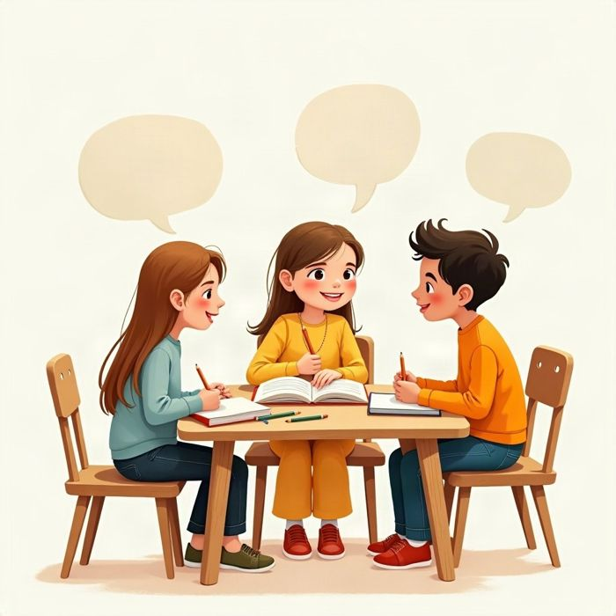
חוברת עבודה
לשון
כיתה ו'

תוכן העניינים
נושא
מבוא
פרק 1: פעיל וסביל
פרק 2: חלקי המשפט
פרק 3: משפט פשוט, מאוחה ומורכב
פרק 4: שורש ומשקל
פרק 5: המספר בעברית
פרק 6: סיכום טקסט מידעי
פרק 7: כתיבת סיפור: מבנה העלילה
חזרה – מה למדנו?
תשובות

מבוא
שלום לתלמידות ולתלמידי כיתה ו'!
זו השנה האחרונה ביסודי, ובחוברת הזאת נסכם ונעמיק: פעיל וסביל, חלקי המשפט, משפט פשוט, מאוחה ומורכב, משקלים, המספר בעברית, סיכום טקסט מידעי וכתיבת סיפור.
בכל פרק – הסבר קצר, דוגמאות, כלל «זכרו!» ותרגול. בסוף – חזרה, תעודת סיום ודפי תשובות.
זהו בסיס חשוב לחטיבת הביניים. בהצלחה!

לשון · כיתה ו' | פרק 1
פרק 1: פעיל וסביל
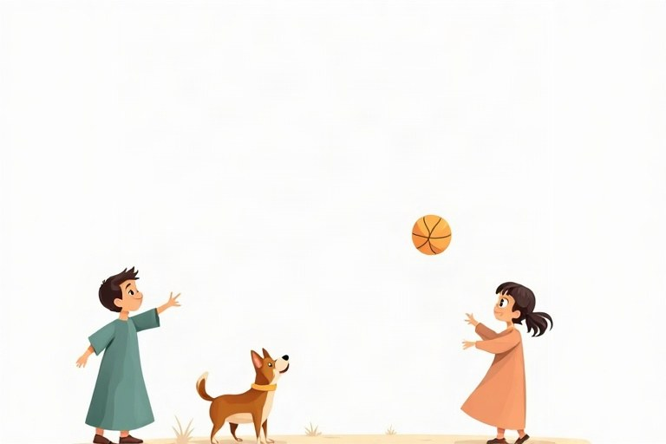
◆ פעיל או סביל?
במשפט סביל אפשר לציין מי עשה את הפעולה בעזרת «על ידי», אבל לא חייבים.
סוג המשפט | מי הנושא? | דוגמה
פעיל | מי שעושה את הפעולה | הצייר צייר את התמונה.
סביל | מה שהפעולה נעשתה לו | התמונה צוירה על ידי הצייר.

◆ בניין פעיל ובניין סביל
בניין פעיל | בניין סביל | דוגמה
פעל | נפעל | כתב, נכתב
פיעל | פועל | סידר, סודר
הפעיל | הופעל | הדליק, הודלק

◆ איך הופכים פעיל לסביל?
1. המושא הופך לנושא.
2. הפועל עובר לבניין הסביל ומתאים לנושא החדש.
3. מי שעשה את הפעולה בא אחרי «על ידי».
דוגמה: פעיל: דנה צילמה את הנוף. · סביל: הנוף צולם על ידי דנה.
1. מיינו לפי הבניין הסביל.
המילים: נכתב | סודר | הודלק | נסגר | בושל | הוזמן
נפעל | פֻּעל | הֻפעל

2. הפכו לפעיל.
א. המכתב נשלח על ידי סבתא. ← סבתא __________ את המכתב.
ב. השיר הוקלט על ידי הלהקה. ← הלהקה __________ את השיר.
3. נכון או לא נכון?
א. במשפט סביל המושא של המשפט הפעיל הופך לנושא. נכון / לא נכון
ב. «הודלק» הוא בבניין פֻּעל. נכון / לא נכון
4. מתי כדאי להשתמש בסביל? כתבו דוגמה למשפט שבו לא חשוב (או לא ידוע) מי עשה את הפעולה.
________________________________________________________________________
________________________________________________________________________
5. העתיקו את הפועל הסביל בכל משפט וכתבו את הבניין שלו.
א. הספרים סודרו על המדף.
ב. העוגה נאפתה בתנור.
ג. האורות הוכבו בשעה עשר.
ד. החדר נוקה היטב.
ה. הפרס הוענק לזוכה.
ו. השער ננעל בלילה.
6. מיינו את הפעלים: פעיל או סביל? שימו לב – יש מילים שנראות דומות!
המילים: כתב | נגנב | הודיע | טופל | הלביש | נמצא | שובץ | ניקה
פועל פעיל | פועל סביל

7. השלימו את הפועל בסביל, בזמן עבר. הפועל הפעיל כתוב בסוגריים.
א. הדלת (צבע) __________ בלבן.
ב. המכתבים (חילק) __________ בבוקר.
ג. השולחן (העביר) __________ לחדר אחר.
ד. הפרחים (השקה) __________ אתמול.
ה. הסיפור (תרגם) __________ לאנגלית.
ו. העוגיות (אפה) __________ בתנור.
גן חדש בשכונה*
1 | בחודש שעבר נפתח בשכונה שלנו גן קהילתי. השטח, שהיה מלא אשפה, נוקה על  ידי מתנדבים מכל הגילים. אחר כך נשתלו בו עשרות שתילים של ירקות ותבלינים.
3 | התושבים חילקו ביניהם את העבודה: הילדים השקו את הערוגות, והמבוגרים בנו  ספסלים מעץ. בכניסה לגן הוצב שלט שצויר על ידי תלמידי בית הספר.
5 | בטקס הפתיחה הודתה ראש המועצה לכל מי שעזר. הירקות הראשונים כבר  נקטפו, והם יחולקו למשפחות בשכונה.

* נכתב על ידי אריה טל-אור, 2018. מתוך: אתר «מבט צעיר».
8. לפניכם משפטים מן הקטע. העתיקו את הפועל וכתבו «פעיל» או «סביל».
א. השטח נוקה על ידי מתנדבים.
ב. הילדים השקו את הערוגות.
ג. בכניסה לגן הוצב שלט.
ד. המבוגרים בנו ספסלים מעץ.
ה. הירקות הראשונים כבר נקטפו.
9. מצאו בקטע את הפועל הסביל של כל פועל פעיל, וכתבו את בניינו.
פועל פעיל | פועל סביל מן הקטע | בניין סביל
פתח
שתל
הציב
צייר
חילק

10. בקטע כתוב: «בכניסה לגן הוצב שלט». מדוע לדעתכם לא נכתב מי הציב את השלט? מה זה מלמד על השימוש בסביל?
________________________________________________________________________
________________________________________________________________________
________________________________________________________________________
11. נכון או לא נכון? תקנו את המשפטים הלא נכונים.
א. «הוכן» הוא הסביל של «הכין». נכון / לא נכון
ב. הסביל של «ביקש» הוא «נבקש». נכון / לא נכון
ג. במשפט «הכדור נזרק על ידי השחקן» – השחקן הוא הנושא. נכון / לא נכון
ד. הסביל של «יצלמו» בזמן עתיד הוא «יצולמו». נכון / לא נכון
ה. פועל בבניין הֻפעל הוא תמיד פועל סביל. נכון / לא נכון
12. כתבו הודעה קצרה (4 משפטים) לעיתון בית הספר על אירוע שהתקיים. השתמשו בשלושה פעלים סבילים משלושה בניינים: נפעל, פֻּעל, הֻפעל.
________________________________________________________________________
________________________________________________________________________
________________________________________________________________________
________________________________________________________________________

לשון · כיתה ו' | פרק 2
פרק 2: חלקי המשפט
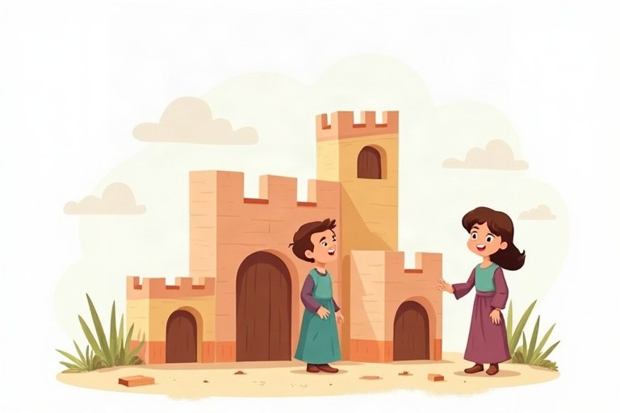
◆ חלקי המשפט
נושא ונשוא הם הגרעין של המשפט. שאר החלקים מוסיפים פרטים. לדוגמה: הילדה הקטנה קראה ספר בערב.
חלק | שאלה שעוזרת | במשפט «הילדה הקטנה קראה ספר בערב.»
נושא | מי? מה? | הילדה
נשוא | מה עשה? מה נאמר עליו? | קראה
מושא | את מה? את מי? ל־? על־? | ספר
תיאור | מתי? איפה? איך? למה? | בערב
לוואי | איזה? (על שם עצם) | הקטנה

המשפט מסומן: הילדה הקטנה קראה ספר בערב.
◆ סוגי תיאורים
סוג התיאור | שאלה | דוגמה
זמן | מתי? | בערב
מקום | איפה? | בספרייה
אופן | איך? | בשקט
סיבה | למה? | בגלל הרעש

◆ מושא או לוואי?
1. מושא משלים את הפועל: דנה עזרה לסבתא.
2. לוואי מוסיף פרט על שם עצם, כמו שם תואר: ספר מעניין.
1. נתחו: «אתמול קנתה אימא עוגה טעימה במאפייה.»
חלק | מה כתוב במשפט
נושא
נשוא
מושא
לוואי
תיאור זמן
תיאור מקום

2. השלימו חלק משפט לפי הבקשה.
א. הצבנו את הכיסאות __________ (תיאור מקום).
ב. __________ (תיאור זמן) נצא לטיול שנתי.
ג. הילדים הקשיבו __________ (תיאור אופן).
3. נכון או לא נכון?
א. לוואי מוסיף פרטים על שם עצם. נכון / לא נכון
ב. תיאור זמן עונה על השאלה «איפה?». נכון / לא נכון
4. השלימו את החלק החסר מן המחסן. התפקיד שלו כתוב בסוגריים.
מחסן מילים: הכלב | למורה | בזהירות | ירוקה | אתמול | ספר
א. __________ נבח כל הלילה. (נושא)
ב. התלמידים הגישו את העבודות __________. (מושא – למי?)
ג. חצינו את הכביש __________. (תיאור אופן)
ד. קניתי חולצה __________. (לוואי)
ה. __________ ביקרנו במוזיאון. (תיאור זמן)
ו. אחי קורא __________ מעניין. (מושא – את מה?)
5. מה תפקיד המילים שבסוגריים?
א. ראינו (ציפור) על הגדר.
○ נושא ○ מושא ○ תיאור מקום
ב. (הרוח) הפילה את העץ.
○ נושא ○ מושא ○ לוואי
ג. התלמידים (החדשים) הציגו את עצמם.
○ נשוא ○ לוואי ○ תיאור אופן
ד. (מחר) נלך לסבתא.
○ תיאור זמן ○ תיאור מקום ○ נושא
6. נתחו את המשפט: «בגלל הסערה ביטלה העירייה את המופע הגדול.»
חלק | מה כתוב במשפט
נושא
נשוא
מושא
לוואי
תיאור סיבה

הבוקר של נועה*
1 | בכל יום שישי בבוקר מגיעה נועה לבית האבות שבשכונה. היא מביאה איתה  עוגיות שאפתה בעצמה. הקשישים מחכים לה בסבלנות בחדר האוכל.
3 | נועה מקריאה להם עיתון בקול רם, כי חלקם אינם רואים היטב. אחר כך הם  משחקים יחד שחמט ודומינו. בצוהריים נועה חוזרת הביתה, עייפה ושמחה.

* נכתב על ידי ניר אבוטבול, 2015.
7. לפניכם משפטים מן הקטע. מצאו בכל משפט את התיאורים: מתחו קו מעל כל תיאור, וכתבו מעל הקו את סוגו.
א. בכל יום שישי בבוקר מגיעה נועה לבית האבות.
ב. הקשישים מחכים לה בסבלנות בחדר האוכל.
ג. נועה מקריאה להם עיתון בקול רם.
ד. בצוהריים נועה חוזרת הביתה.
8. נתחו את המשפט מן הקטע: «נועה מקריאה להם עיתון.»
חלק | מה כתוב במשפט
נושא
נשוא
מושא (את מה?)
מושא (למי?)

9. נכון או לא נכון לפי הקטע? תקנו את המשפטים הלא נכונים.
א. במשפט «היא מביאה איתה עוגיות» המילה «עוגיות» היא מושא. נכון / לא נכון
ב. במשפט «הקשישים מחכים לה» המילה «לה» היא הנושא. נכון / לא נכון
ג. המילים «כי חלקם אינם רואים היטב» מסבירות למה נועה מקריאה בקול רם. נכון / לא נכון
ד. במשפט «אחר כך הם משחקים יחד» המילים «אחר כך» הן תיאור מקום. נכון / לא נכון
10. הרחיבו את המשפט «הילד כתב» שלב אחר שלב: הוסיפו מושא, אחר כך לוואי, ובסוף תיאור זמן ותיאור מקום. כתבו את המשפט אחרי כל שלב.
________________________________________________________________________
________________________________________________________________________
________________________________________________________________________
11. בחרו את התשובה הנכונה.
א. במשפט «בספרייה השקטה קראתי ספר» – מה תפקיד המילה «השקטה»?
○ לוואי ○ תיאור אופן ○ נשוא
ב. באיזה משפט יש תיאור סיבה?
○ הלכנו לים בשבת. ○ נשארנו בבית בגלל הגשם. ○ הוא רץ מהר.
ג. באיזה משפט הנושא בא אחרי הנשוא?
○ הילדים שרו. ○ בערב שרו הילדים. ○ הילדים שרו בערב.
12. כתבו 3–4 משפטים על יום ספורט בבית הספר. השתמשו בכל ארבעת סוגי התיאור (זמן, מקום, אופן, סיבה), וכתבו בסוגריים אחרי כל תיאור את סוגו.
________________________________________________________________________
________________________________________________________________________
________________________________________________________________________
________________________________________________________________________

לשון · כיתה ו' | פרק 3
פרק 3: משפט פשוט, מאוחה ומורכב
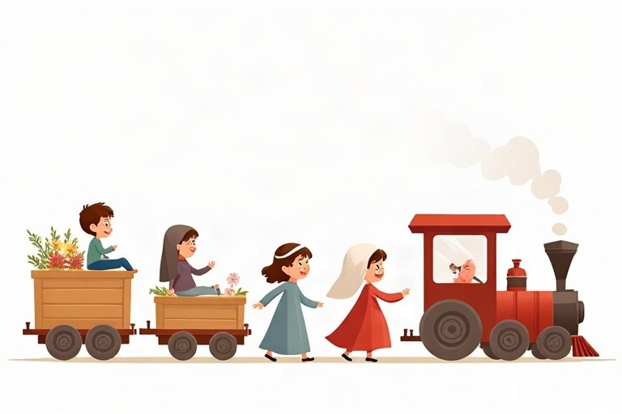
◆ שלושה סוגי משפטים
סוג | מה יש בו | דוגמה
פשוט | נושא אחד ונשוא אחד (גרעין אחד) | הגשם ירד כל הלילה.
מאוחה | שני משפטים שכל אחד יכול לעמוד לבד, מחוברים במילת קישור | ירד גשם, ולכן נשארנו בבית.
מורכב | משפט עיקרי ופסוקית שלא יכולה לעמוד לבד | כשהגשם פסק, יצאנו לשחק.

◆ מילים שמחברות
1. במשפט מאוחה: ו־, אבל, לכן, או.
2. בפסוקית של משפט מורכב: ש־, כש־, כי, אם, למרות ש־, כדי ש־.
◆ איך מבחינים?
1. מחלקים את המשפט לשני חלקים.
2. שואלים: האם כל חלק יכול לעמוד לבד כמשפט שלם?
3. אם כן, המשפט מאוחה. אם חלק אחד תלוי בשני («כשהגשם פסק...»), המשפט מורכב.
1. מיינו את המשפטים.
המילים: השמש שקעה. | שתיתי, כי צמאתי. | קמתי, ואחר כך התלבשתי. | החתול ישן על הספה. | הבנתי שטעיתי. | הוא שר, והיא ניגנה.
פשוט | מאוחה | מורכב

2. מצאו בכל משפט מורכב את הפסוקית (המשפט הטפל): מתחו קו מעליה, וכתבו מעל הקו «פסוקית».
א. כשהפעמון צלצל, יצאנו להפסקה.
ב. סבא סיפר שהוא גדל בקיבוץ.
ג. נלך לים אם יהיה חם.
3. הפכו את שני המשפטים הפשוטים למשפט מאוחה ולמשפט מורכב: «התאמנו הרבה.» «ניצחנו.»
________________________________________________________________________
________________________________________________________________________
4. כתבו את מילת הקישור בכל משפט מאוחה.
א. הכלב נבח, והחתול ברח.
ב. רצינו לצאת, אך ירד גשם.
ג. שכחתי את המפתח, לכן חיכיתי בחוץ.
ד. תכתבו לה מכתב, או תתקשרו אליה.
ה. הוא לא אכל ארוחת בוקר, ולכן היה רעב.
5. מיינו את המשפטים: מאוחה או מורכב?
המילים: הדלקתי את המחשב, אבל הוא לא עבד. | כשסיימנו לאכול, שטפנו כלים. | אחי שיחק כדורגל, ואני רכבתי על אופניים. | המורה ביקשה שנשב בשקט. | השעה הייתה מאוחרת, לכן הלכנו לישון. | הוא נרדם מפני שהיה עייף. | נאכל פיצה, או נכין חביתה. | נצא לגינה אם הגשם ייפסק.
מאוחה | מורכב

6. השלימו מילת קישור המתאימה לקשר שבסוגריים.
א. רצתי מהר, __________ הגעתי ראשון. (תוצאה)
ב. התאמנו הרבה, __________ הפסדנו. (ניגוד)
ג. לבשתי מעיל __________ היה קר. (סיבה)
ד. דיברתי בשקט __________ לא להעיר את התינוק. (מטרה)
ה. __________ שהיה חושך, המשכנו לשחק. (ויתור)
המשחק הגדול*
1 | ביום שלישי התקיים משחק כדורסל בין כיתה ו'1 לכיתה ו'2. כל התלמידים  התאספו באולם. כשהשופט שרק, התחיל המשחק.
3 | בהתחלה הובילה ו'2, אבל ו'1 לא ויתרה. השחקנים רצו מהר, והקהל עודד בקול.  למרות שנשארו רק שתי דקות, התוצאה עדיין הייתה שוויון.
5 | ברגע האחרון קלע יואב סל מרחוק, ולכן ניצחה ו'1. המורה לספורט אמר שזה היה  המשחק הכי מותח של השנה.

* נכתב על ידי אלון שושני, 2021. מתוך: אתר «מבט צעיר».
7. קבעו לכל משפט מן הקטע: פשוט, מאוחה או מורכב.
א. כל התלמידים התאספו באולם.
ב. כשהשופט שרק, התחיל המשחק.
ג. השחקנים רצו מהר, והקהל עודד בקול.
ד. למרות שנשארו רק שתי דקות, התוצאה עדיין הייתה שוויון.
ה. ברגע האחרון קלע יואב סל מרחוק, ולכן ניצחה ו'1.
ו. המורה לספורט אמר שזה היה המשחק הכי מותח של השנה.
8. לפניכם מילות קישור מן הקטע. כתבו איזה קשר כל אחת מבטאת.
מילת הקישור בקטע | סוג הקשר
אבל
ולכן
למרות ש־
כש־

9. פרקו את המשפט «השחקנים רצו מהר, והקהל עודד בקול» לשני משפטים פשוטים. הסבירו: מדוע אי אפשר לפרק כך את המשפט «כשהשופט שרק, התחיל המשחק»?
________________________________________________________________________
________________________________________________________________________
________________________________________________________________________
10. בחרו את התשובה הנכונה.
א. איזה משפט הוא מאוחה?
○ הילדה שצחקה היא אחותי. ○ הילדה צחקה, ואחותה בכתה. ○ הילדה צחקה בקול.
ב. איזה משפט הוא מורכב?
○ קניתי ספר ומחברת. ○ קניתי ספר, אבל לא קראתי אותו. ○ קניתי את הספר שהמלצת עליו.
ג. מה סוג המשפט «היא ניסתה שוב ושוב, ולבסוף הצליחה»?
○ פשוט ○ מאוחה ○ מורכב
11. חברו כל זוג משפטים למשפט מאוחה בעזרת מילת קישור מתאימה: «הגשם פסק. השמש יצאה.»; «התאמנתי הרבה. לא נבחרתי לקבוצה.»; «נלך ברגל. ניסע באוטובוס.»
________________________________________________________________________
________________________________________________________________________
________________________________________________________________________
12. כתבו קטע קצר (4 משפטים) על טיול. כללו לפחות משפט פשוט אחד, משפט מאוחה אחד ומשפט מורכב אחד, וכתבו בסוגריים את סוג כל משפט.
________________________________________________________________________
________________________________________________________________________
________________________________________________________________________
________________________________________________________________________

לשון · כיתה ו' | פרק 4
פרק 4: שורש ומשקל
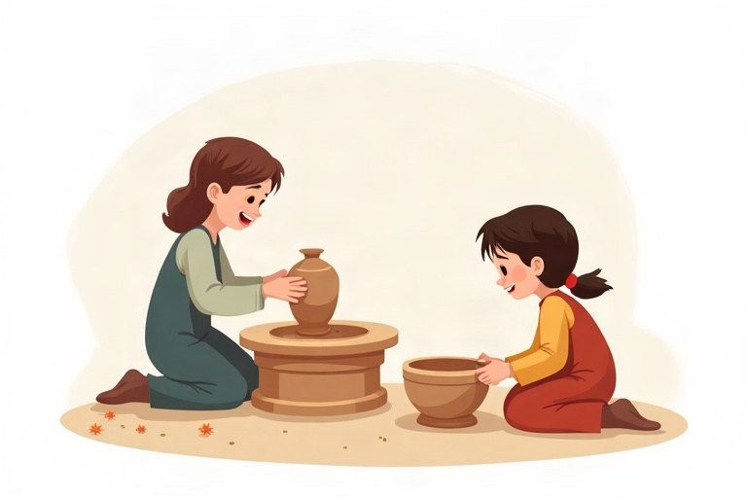
◆ מהו משקל?
משקל הוא תבנית של שם עצם או של שם תואר. מכניסים שורש למקומות הקבועים בתבנית ומקבלים מילה. את מקומות השורש מסמנים באותיות ק־ט־ל.
דוגמה: השורש ס־פ־ר במשקל קַטָּל יוצר את המילה סַפָּר.
◆ משקלים ומשמעויות
משקל | משמעות (לרוב) | דוגמאות
קַטָּל | בעל מקצוע | נגר, צבע, טבח, נהג
מִקְטָלָה | מקום | מספרה, מרפאה, מכבסה, מסעדה
מַקְטֵל, מַקְטֵלָה | כלי או מכשיר | מסרק, מחשב, מזלג, מצלמה
קַטֶּלֶת | מחלה | אדמת, שפעת, צהבת, נזלת

◆ איך מוצאים את המשקל?
1. מוצאים את שלוש אותיות השורש: מספרה, ס־פ־ר.
2. מחליפים אותן ב־ק, ט, ל ומשאירים את שאר המילה: מִקְטָלָה.
3. בודקים בטבלה מה המשקל מציין: מקום.
1. השלימו מילה במשקל המתאים.
א. הלכנו ל__________ (ס־ע־ד, מִקְטָלָה) לאכול ארוחת ערב.
ב. ה__________ (נ־ג־ר, קַטָּל) בנה לנו שולחן.
ג. ב__________ (צ־ל־ם, מַקְטֵלָה) צילמתי את הנוף.
2. התאימו מילה למשקל שלה.
טור א | טור ב
1. חייט | [ ] מִקְטָלָה
2. מכבסה | [ ] קַטֶּלֶת
3. מזמרה | [ ] מַקְטֵלָה
4. שפעת | [ ] קַטָּל

3. נכון או לא נכון?
א. «נהג» ו«צבע» הן באותו משקל. נכון / לא נכון
ב. המשקל מִקְטָלָה מציין לרוב מחלה. נכון / לא נכון
4. צרו מילה מן השורש במשקל הנתון, וכתבו את משמעות המשקל.
שורש | משקל | מילה | משמעות
ז־מ־ר | קַטָּל
ר־פ־א | מִקְטָלָה
פ־ת־ח | מַקְטֵל
ק־ד־ח | קַטֶּלֶת
כ־ס־ח | מַקְטֵלָה

5. באיזה משקל המילה? שימו לב להבדל בין מִקְטָלָה למַקְטֵלָה.
א. מקצפה
○ מִקְטָלָה ○ מַקְטֵלָה ○ קַטֶּלֶת
ב. צרבת
○ מִקְטָלָה ○ מַקְטֵלָה ○ קַטֶּלֶת
ג. מספנה
○ מִקְטָלָה ○ מַקְטֵלָה ○ קַטֶּלֶת
ד. נפח
○ קַטָּל ○ מַקְטֵל ○ מִקְטָלָה
6. השלימו מילה מן המחסן.
מחסן מילים: גנן | מרפאה | משפך | שעלת | מנסרה | דייג
א. ה__________ השקה את הוורדים וגזם את השיחים.
ב. כשחליתי הלכתי ל__________ של הקופה.
ג. מזגנו את השמן לבקבוק בעזרת __________.
ד. בגלל ה__________ התינוק השתעל כל הלילה.
ה. ב__________ חותכים גזעי עצים לקרשים.
ו. ה__________ יצא בסירה לאגם עם רשת.
יום רגיל בכפר*
1 | בכפר הקטן שלנו כולם מכירים את כולם. בבוקר יוצא הדייג אל האגם, ובצוהריים  הוא מביא דגים טריים. ליד הכיכר נמצאת המכבסה, וממנה עולה ריח של סבון נקי.
3 | בקצה הרחוב עומדת המנסרה הישנה. הנגר קונה בה קרשים, ובעזרת מקדחה  ומברג הוא בונה רהיטים. בחורף, כשילדים חולים בשפעת, הם הולכים למרפאה  הקטנה שליד בית הספר.

* נכתב על ידי בועז נחמיאס, 2020. מתוך: «עלים» – ירחון לנוער.
7. מיינו את המילים מן הקטע לפי משמעות המשקל.
המילים: דייג | מכבסה | מנסרה | נגר | מקדחה | מברג | שפעת | מרפאה
בעל מקצוע | מקום | כלי | מחלה

8. כתבו לכל מילה מן הקטע את השורש ואת המשקל.
מילה | שורש | משקל
דייג
מנסרה
מקדחה
שפעת
מרפאה

9. בקטע מופיעות המילים «נגר» ו«מקדחה». מה הקשר בין המשקל של כל מילה לבין התפקיד שלה בקטע?
________________________________________________________________________
________________________________________________________________________
________________________________________________________________________
10. נכון או לא נכון? תקנו את המשפטים הלא נכונים.
א. «מסמר» ו«מזלג» הן באותו משקל. נכון / לא נכון
ב. «ספר» (בעל המקצוע) ו«ספר» (שקוראים בו) הן באותו משקל. נכון / לא נכון
ג. במילים במשקל מַקְטֵל המ"ם שבהתחלה אינה חלק מן השורש. נכון / לא נכון
ד. המילה «מגדל» היא במשקל מִקְטָלָה. נכון / לא נכון
11. השלימו מילה מן השורש שבסוגריים. בחרו בעצמכם את המשקל המתאים.
א. ה__________ (ק־צ־ב) חתך את הבשר.
ב. את הדשא בחצר מכסחים ב__________ (כ־ס־ח).
ג. בגלל ה__________ (צ־ר־ב) כאב לסבא בחזה אחרי הארוחה.
ד. האוניות נבנות ב__________ (ס־פ־נ).
ה. בעזרת ה__________ (צ־פ־נ) מצאנו את הדרך ביער.
12. כתבו פרסומת קצרה (3–4 משפטים) לעסק חדש בשכונה. השתמשו בארבע מילים מארבעה משקלים: קַטָּל, מִקְטָלָה, מַקְטֵל או מַקְטֵלָה, קַטֶּלֶת. מתחו קו מתחתן.
________________________________________________________________________
________________________________________________________________________
________________________________________________________________________
________________________________________________________________________

לשון · כיתה ו' | פרק 5
פרק 5: המספר בעברית
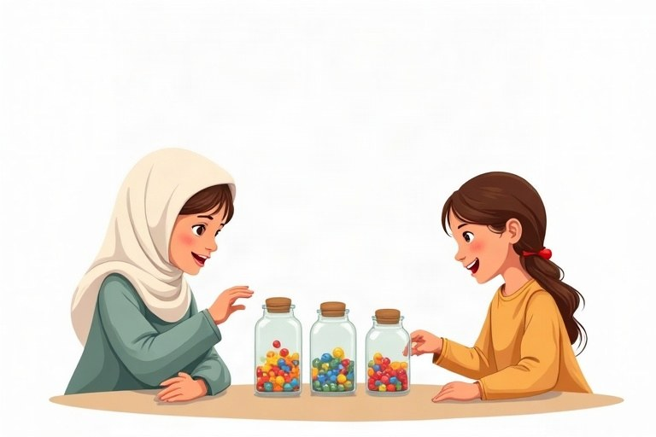
◆ מספר מונה: כמה?
המספר מתאים במין לשם העצם. במספרים 3–10, דווקא צורת הזכר מסתיימת ב־ה.
מספר | זכר | נקבה
2 | שני בנים | שתי בנות
3 | שלושה ילדים | שלוש ילדות
5 | חמישה ספרים | חמש מחברות

◆ טריק לזכירה
1. סופרים בלי שם עצם בצורת הנקבה: אחת, שתיים, שלוש.
2. לשם עצם בזכר מוסיפים ־ה: שלושה, ארבעה, חמישה.
3. לפני שם עצם אומרים «שני» (זכר) ו«שתי» (נקבה).
◆ מספר סודר: איזה?
מספר סודר מציין מקום בתור. הוא בא אחרי שם העצם, כמו שם תואר, ומתאים לו.
דוגמאות: היום הראשון · הכיתה השלישית · הקומה החמישית
1. תקנו את הטעות (אם יש).
א. «ראיתי שבעה ציפורים.» ← __________
ב. «יש לי שלושה ספרים.» ← __________
ג. «אכלנו שתיים עוגות.» ← __________
2. כתבו ארבעה משפטים על הכיתה שלכם עם מספרים במילים (שניים בזכר, שניים בנקבה).
________________________________________________________________________
________________________________________________________________________
________________________________________________________________________
________________________________________________________________________
3. נכון או לא נכון?
א. «שישה ילדים» – נכון. נכון / לא נכון
ב. המספר הסודר בא לפני שם העצם. נכון / לא נכון
4. כתבו את המספר במילים.
א. בשבוע יש __________ (7) ימים.
ב. בכף היד יש __________ (5) אצבעות.
ג. לחתול יש __________ (4) רגליים.
ד. בשנה יש __________ (12) חודשים.
ה. לפרפר יש __________ (6) רגליים.
ו. לעכביש יש __________ (8) רגליים.
5. השלימו את המספרים 11–19 בזכר ובנקבה.
מספר | זכר (ילדים) | נקבה (ילדות)
11
13
14
16
19

6. בחרו את הצורה הנכונה.
א. בגן החיות ראינו ___ גמלים.
○ שלוש ○ שלושה ○ שלישי
ב. בתיק שלי יש ___ מחברות.
○ ארבע ○ ארבעה ○ רביעית
ג. יעל סיימה במקום ה___.
○ שתיים ○ שנייה ○ שני
ד. הטיול נמשך ___ שעות.
○ שש ○ שישה ○ שישית
הטיול השנתי*
1 | ביום ראשון בבוקר יצאו שלושה אוטובוסים מבית הספר אל הגליל. בכל אוטובוס  ישבו ארבעים ושניים תלמידים ושתי מורות.
3 | ביום הראשון טיפסנו להר מירון. העלייה נמשכה שלוש שעות, ובדרך עצרנו לחמש  הפסקות קצרות. ביום השני ירדנו לנחל, והמים הגיעו לנו עד הברכיים.
5 | בלילה ישנו באכסניה. בכל חדר היו שש מיטות ושני ארונות. כשחזרנו הביתה ביום  השלישי, כולם היו עייפים ומאושרים.

* נכתב על ידי ערן גבאי, 2022.
7. מיינו את המספרים מן הקטע: מספר מונה או מספר סודר?
המילים: שלושה | שתי | הראשון | שלוש | חמש | השני | שש | השלישי
מספר מונה | מספר סודר

8. לפניכם צירופים מן הקטע. כתבו אם שם העצם בזכר או בנקבה.
צירוף מן הקטע | שם העצם – זכר או נקבה?
שלושה אוטובוסים
שתי מורות
חמש הפסקות
שני ארונות
שש מיטות

9. נכון או לא נכון לפי הקטע? תקנו את המשפטים הלא נכונים.
א. בקטע כתוב «שתי מורות», כי «מורות» הוא שם עצם בנקבה. נכון / לא נכון
ב. בצירוף «היום השני» יש מספר מונה. נכון / לא נכון
ג. אילו היו בכל חדר שבע מיטות, היה כתוב «שבעה מיטות». נכון / לא נכון
ד. המספר «ארבעים ושניים» מתאים לשם העצם «תלמידים», שהוא בזכר. נכון / לא נכון
10. תקנו את הטעות במספר. כתבו רק את הצורה הנכונה.
א. בכיתה יש חמש חלונות. ← בכיתה יש __________ חלונות.
ב. קיבלתי שתיים מתנות. ← קיבלתי __________ מתנות.
ג. הפגישה בשעה ארבעה. ← הפגישה בשעה __________.
ד. גרתי בקומה השלוש. ← גרתי בקומה ה__________.
ה. בחווה יש שבע עשרה פרות ושלוש עשרה סוסים. ← בחווה יש שבע עשרה פרות ו__________ סוסים.
11. בקטע כתוב «ביום ראשון» וגם «ביום הראשון». מה ההבדל בין שני הצירופים?
________________________________________________________________________
________________________________________________________________________
________________________________________________________________________
12. כתבו מודעה (3–4 משפטים) על מבצע בחנות ספורט. כתבו במילים לפחות ארבעה מספרים: מונה בזכר, מונה בנקבה, מספר בין 11 ל־19 ומספר סודר.
________________________________________________________________________
________________________________________________________________________
________________________________________________________________________
________________________________________________________________________

לשון · כיתה ו' | פרק 6
פרק 6: סיכום טקסט מידעי
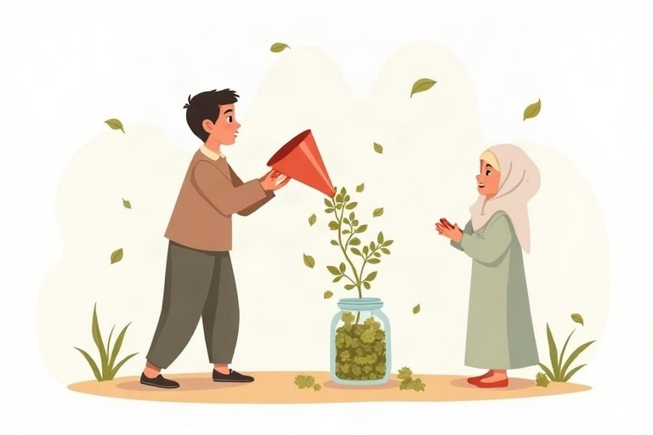
◆ למה מסכמים?
סיכום מציג את עיקר הטקסט בקצרה ובמילים שלנו. הוא עוזר להבין ולזכור.
מתי משתמשים בסיכום? לקראת מבחן · תקציר של כתבה
◆ שלבי הסיכום
1. קוראים את כל הטקסט.
2. מוצאים את הנושא.
3. בכל פסקה מסמנים את הרעיון המרכזי.
4. משמיטים דוגמאות, חזרות ופרטים קטנים.
5. כותבים במילים שלנו ומחברים במילות קישור.
◆ הכללה
במקום רשימה של פרטים כותבים מילה שכוללת את כולם.
פרטים | מילה כוללת
תפוחים, בננות ואגסים | פירות
פטיש, מברג ומסור | כלי עבודה

◆ סיכום טוב
1. קצר בהרבה מהמקור.
2. לא מעתיק משפטים שלמים.
3. לא מוסיף דעה אישית.
1. כתבו מילה כוללת (הכללה).
א. כינור, חליל ותוף ← __________
ב. אדום, ירוק וכחול ← __________
ג. ראשון, שני ושלישי (ימים) ← __________
הדבורים והפרחים*
1 | דבורים עוברות מפרח לפרח כדי לאסוף צוף ואבקה, שמהם הן מכינות מזון. בזמן  שהן עוברות בין הפרחים, נדבקת לגופן אבקה ועוברת לפרח הבא. כך הפרחים  מואבקים ויכולים ליצור פירות וזרעים.
4 | בלי דבורים, צמחים רבים לא היו מתרבים, והיינו מקבלים הרבה פחות פירות  וירקות. לכן חשוב לשמור על הדבורים: לא לרסס חומרים מסוכנים ולשתול פרחים  בגינות.

* נכתב על ידי שני מלכה, 2019. מתוך: «עלים» – ירחון לנוער.
2. סכמו את הטקסט «הדבורים והפרחים» בשני משפטים.
________________________________________________________________________
________________________________________________________________________
________________________________________________________________________
3. נכון או לא נכון?
א. בסיכום מוסיפים דעה אישית. נכון / לא נכון
ב. בסיכום כותבים את הרעיונות המרכזיים בלבד. נכון / לא נכון
4. כתבו מילה כוללת לכל רשימה.
א. סבא, דודה, בן דוד ← __________
ב. עיפרון, מחק, סרגל ← __________
ג. כדורגל, כדורסל, טניס ← __________
ד. פסח, סוכות, חנוכה ← __________
ה. ירושלים, חיפה, באר שבע ← __________
ו. עורב, יונה, דרור ← __________
5. בכל משפט יש פרט שאפשר להשמיט בסיכום. העתיקו אותו.
א. פירות הדר, כמו תפוזים ולימונים, גדלים בישראל בעיקר בשפלה.
ב. הספרייה, שנפתחה לפני עשרים שנה, משרתת את כל תושבי העיר.
ג. הנמלים חיות במושבות גדולות, ולפעמים יש במושבה אחת אלפי נמלים.
ד. רכבות חשמליות, כמו זו שנוסעת בין תל אביב לירושלים, אינן פולטות עשן.
6. מיינו: רעיון כללי או פרט ודוגמה?
המילים: חשוב לחסוך במים | סוגרים את הברז בזמן צחצוח שיניים | מחזור מגן על הסביבה | בקבוקי פלסטיק נאספים במכלים מיוחדים | ספורט שומר על הבריאות | ריצה של חצי שעה ביום | פירות וירקות מספקים לגוף ויטמינים | תפוז מכיל ויטמין C
רעיון כללי | פרט או דוגמה

למה צריך לישון?*
1 | שינה היא צורך בסיסי של כל אדם, ממש כמו אוכל ומים. בזמן השינה הגוף נח,  השרירים מתחזקים, והמוח מסדר את מה שלמדנו במשך היום. לכן מי שישן היטב  זוכר טוב יותר.
4 | ילדים בגיל בית הספר צריכים לישון בערך תשע עד שתים עשרה שעות בלילה. ילד  שאינו ישן מספיק מתקשה להתרכז בשיעור, מתעצבן מהר ולפעמים גם חולה  יותר.
7 | כדי לישון טוב מומלץ ללכת לישון בשעה קבועה, להימנע ממסכים לפני השינה  ולשמור על חדר חשוך ושקט. גם פעילות גופנית במשך היום עוזרת להירדם  בקלות.

* נכתב על ידי רועי קרני, 2018. מתוך: «בין השורות» – כתב עת לחינוך.
7. כתבו לכל פסקה מילת מפתח ורעיון מרכזי.
פסקה | מילת מפתח | רעיון מרכזי
1
2
3

8. לפניכם פרטים מן הקטע. כתבו לכל רשימה מילה כוללת.
א. שעה קבועה, בלי מסכים, חדר חשוך ושקט ← __________
ב. מתקשה להתרכז, מתעצבן מהר, חולה יותר ← __________
ג. הגוף נח, השרירים מתחזקים, המוח מסדר ← __________
9. ענו לפי הקטע «למה צריך לישון?».
א. מהו הנושא של הקטע?
○ מסכים לפני השינה ○ השינה: חשיבותה ואיך לישון טוב ○ ספורט בבית הספר
ב. מה פירוש «צורך בסיסי» בפסקה 1?
○ דבר שאפשר לוותר עליו ○ דבר שאי אפשר בלעדיו ○ דבר שקורה לפעמים
ג. איזה פרט אפשר להשמיט בסיכום קצר?
○ השינה חשובה לגוף ולמוח ○ הרגלים טובים עוזרים לישון ○ השרירים מתחזקים בזמן השינה
10. כתבו סיכום של «למה צריך לישון?» ב־3 משפטים, במילים שלכם. השתמשו בהכללה אחת לפחות ובמילת קישור אחת לפחות.
________________________________________________________________________
________________________________________________________________________
________________________________________________________________________
________________________________________________________________________
11. תלמיד כתב: «שינה היא צורך בסיסי של כל אדם, ממש כמו אוכל ומים. אני חושב שכדאי לישון הרבה. צריך ללכת לישון בשעה קבועה, להימנע ממסכים, לשמור על חדר חשוך ושקט ולעשות ספורט.» מצאו בסיכום שלוש בעיות והציעו תיקון.
________________________________________________________________________
________________________________________________________________________
________________________________________________________________________
________________________________________________________________________

לשון · כיתה ו' | פרק 7
פרק 7: כתיבת סיפור: מבנה העלילה
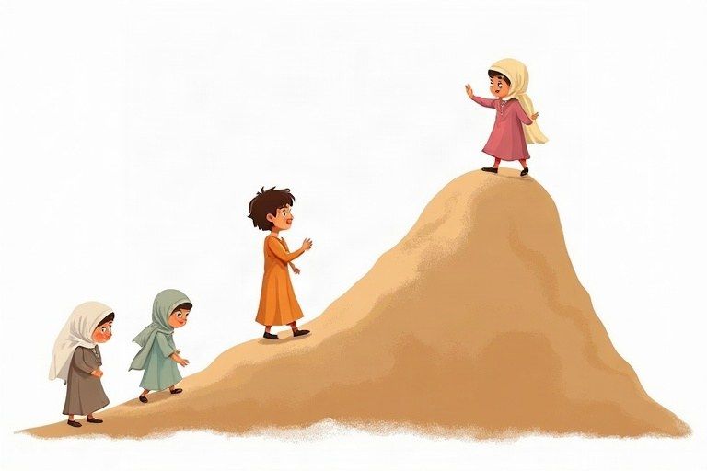
◆ מבנה העלילה
בלי בעיה אין סיפור: הסיבוך הוא הלב של העלילה.
חלק | מה קורה בו
פתיחה | מציגים מי, איפה ומתי
סיבוך | מתחילה בעיה
שיא | רגע המתח הגדול
התרה | הבעיה נפתרת
סיום | איך הכול נגמר

◆ דמויות ומקום
מתארים דמות לפי המראה, המעשים והמחשבות שלה, ומתארים גם את המקום ואת הזמן.
דוגמאות לתיאור: «ליה, ילדה סקרנית עם תלתלים» · «בערב קיץ חם, בשכונה ליד הים»
◆ כלים של כותבים
1. שיח ישיר: הדמויות מדברות, והדיבור במירכאות.
2. מילות זמן שמחברות בין אירועים.
3. תיאורים של רגשות.
דוגמאות: פתאום · למחרת · באותו רגע · «מה זה?» שאלה ליה.
1. תכננו סיפור משלכם.
חלק | הרעיון שלי
פתיחה (מי? איפה? מתי?)
סיבוך
שיא
התרה
סיום

2. כתבו את הסיפור (8–10 משפטים). שלבו שיח ישיר ומילות זמן.
________________________________________________________________________
________________________________________________________________________
________________________________________________________________________
________________________________________________________________________
________________________________________________________________________
________________________________________________________________________
________________________________________________________________________
________________________________________________________________________
________________________________________________________________________
________________________________________________________________________
3. נכון או לא נכון? תקנו את המשפטים הלא נכונים.
א. בכל סיפור צריך להיות סיבוך – בעיה. נכון / לא נכון
ב. השיא בא לפני הסיבוך. נכון / לא נכון
ג. שיח ישיר נכתב בתוך מירכאות. נכון / לא נכון
ד. בפתיחה מספרים איך נפתרה הבעיה. נכון / לא נכון
4. לפניכם סיפור קצר מאוד. כתבו ליד כל משפט לאיזה חלק בעלילה הוא שייך.
א. בערב חורף קר ישבה סבתא רחל ליד האח וסרגה צעיף.
ב. פתאום כבה החשמל בכל הבית.
ג. בחושך נשמעו צעדים כבדים שהתקרבו אל הדלת.
ד. הדלת נפתחה, והשכן נכנס עם פנס ושני נרות.
ה. מאז, בכל פעם שהחשמל כבה, סבתא מחייכת ומדליקה נר.
השקיעה הסגולה*
1 | אורי היה ילד שקט בן אחת עשרה, שאהב לצייר יותר מכל דבר אחר. בכל הפסקה  ישב בפינת החצר עם מחברת ציור ועפרונות צבעוניים.
3 | יום אחד הודיעה המורה על תחרות ציור בנושא «העיר שלי». הזוכה יציג את ציורו  בספרייה העירונית. אורי עבד על הציור שבוע שלם, אבל יום לפני ההגשה שפך  אחיו הקטן כוס מיץ ענבים על הדף.
6 | אורי הביט בכתם הסגול הגדול, ודמעות עלו בעיניו. «כל העבודה הלכה לפח!»  צעק. נשאר לו רק לילה אחד, והוא לא ידע אם להתחיל מחדש או לוותר.
8 | אחרי שנרגע, הסתכל שוב בכתם וחשב שהוא נראה כמו שקיעה. הוא הוסיף סביב  הכתם גגות ועצים, והפך אותו לשמיים סגולים מעל העיר.
10 | שבועיים אחר כך נתלה הציור «שקיעה סגולה» בספרייה. מאז אורי יודע שגם  מטעות אפשר ליצור משהו יפה.

* נכתב על ידי שירה יפרח, 2020.
5. כתבו במשפט אחד מה קורה בכל חלק של הסיפור.
חלק בעלילה | מה קורה בו?
פתיחה
סיבוך
שיא
התרה
סיום

6. ענו לפי הסיפור.
א. מהי הבעיה בסיפור?
○ אורי אוהב לצייר ○ אחיו של אורי שפך מיץ על הציור ○ הציור נתלה בספרייה
ב. איך הרגיש אורי ברגע השיא?
○ שמח וגאה ○ עצוב ומיואש ○ משועמם
7. מצאו בכל משפט מן הסיפור כלי של כותבים: מילת זמן, שיח ישיר או תיאור רגש. כתבו את המילים ואת סוג הכלי.
א. «כל העבודה הלכה לפח!» צעק.
ב. יום אחד הודיעה המורה על תחרות ציור.
ג. דמעות עלו בעיניו.
ד. שבועיים אחר כך נתלה הציור בספרייה.
8. השלימו לפי הסיפור.
א. אורי אהב לצייר בפינת __________.
ב. נושא התחרות היה «__________».
ג. הכתם על הדף היה בצבע __________.
ד. את הכתם הפך אורי ל__________ מעל העיר.
9. נכון או לא נכון לפי הסיפור? תקנו את המשפטים הלא נכונים.
א. אורי החליט לוותר על התחרות. נכון / לא נכון
ב. הסיום מלמד מסר על התמודדות עם טעויות. נכון / לא נכון
ג. המשפט «אורי היה ילד שקט בן אחת עשרה» מתאר את הדמות. נכון / לא נכון
10. הוסיפו לפסקה 2 שיח ישיר: מה אמרה המורה כשהודיעה על התחרות? כתבו 1–2 משפטים במירכאות.
________________________________________________________________________
________________________________________________________________________
11. נניח שאורי היה מחליט לצייר בלילה ציור חדש לגמרי. כתבו התרה וסיום אחרים לסיפור (3–4 משפטים).
________________________________________________________________________
________________________________________________________________________
________________________________________________________________________
________________________________________________________________________
12. כתבו סיפור קצר (4–5 משפטים) שמתחיל במשפט: «כשפתחתי את הדלת, לא האמנתי למראה עיניי». כללו סיבוך, שיא והתרה, מילת זמן אחת ושיח ישיר.
________________________________________________________________________
________________________________________________________________________
________________________________________________________________________
________________________________________________________________________

חזרה – מה למדנו?
1. השלימו.
א. «הכין» בסביל: __________.
ב. __________ (6) בנות.
ג. «הם הגיעו מאוחר, __________ פספסו את ההתחלה.» (תוצאה)
2. בחרו.
א. «כשהסרט נגמר, הדליקו את האור» הוא משפט:
○ פשוט ○ מאוחה ○ מורכב
ב. «מגהצה» היא במשקל של:
○ מקום ○ מחלה ○ מקצוע
3. כתבו פסקת סיכום קצרה על מה שלמדתם השנה בלשון.
________________________________________________________________________
________________________________________________________________________
________________________________________________________________________
________________________________________________________________________
כל הכבוד!
סיימתי את חוברת העבודה בלשון לכיתה ו'.

תשובות לחוברת
פרק 1: פעיל וסביל
1. מיינו לפי הבניין הסביל.
נפעל | פֻּעל | הֻפעל
נכתב, נסגר | סודר, בושל | הודלק, הוזמן

2. הפכו לפעיל.
א. המכתב נשלח על ידי סבתא. ← סבתא שלחה את המכתב.
ב. השיר הוקלט על ידי הלהקה. ← הלהקה הקליטה את השיר.
3. נכון או לא נכון?
א. במשפט סביל המושא של המשפט הפעיל הופך לנושא. – נכון
ב. «הודלק» הוא בבניין פֻּעל. – לא נכון – «הודלק» – הֻפעל
4. מתי כדאי להשתמש בסביל? כתבו דוגמה למשפט שבו לא חשוב (או לא ידוע) מי עשה את הפעולה.
תשובה אפשרית: כשהפעולה חשובה יותר מהמבצע: «הכביש תוקן אתמול».
5. העתיקו את הפועל הסביל בכל משפט וכתבו את הבניין שלו.
א. הספרים סודרו על המדף. ← סודרו – פֻּעל
ב. העוגה נאפתה בתנור. ← נאפתה – נפעל
ג. האורות הוכבו בשעה עשר. ← הוכבו – הֻפעל
ד. החדר נוקה היטב. ← נוקה – פֻּעל
ה. הפרס הוענק לזוכה. ← הוענק – הֻפעל
ו. השער ננעל בלילה. ← ננעל – נפעל
6. מיינו את הפעלים: פעיל או סביל? שימו לב – יש מילים שנראות דומות!
פועל פעיל | פועל סביל
כתב, הודיע, הלביש, ניקה | נגנב, טופל, נמצא, שובץ

7. השלימו את הפועל בסביל, בזמן עבר. הפועל הפעיל כתוב בסוגריים.
א. הדלת (צבע) נצבעה בלבן.
ב. המכתבים (חילק) חולקו בבוקר.
ג. השולחן (העביר) הועבר לחדר אחר.
ד. הפרחים (השקה) הושקו אתמול.
ה. הסיפור (תרגם) תורגם לאנגלית.
ו. העוגיות (אפה) נאפו בתנור.
8. לפניכם משפטים מן הקטע. העתיקו את הפועל וכתבו «פעיל» או «סביל».
א. השטח נוקה על ידי מתנדבים. ← נוקה – סביל
ב. הילדים השקו את הערוגות. ← השקו – פעיל
ג. בכניסה לגן הוצב שלט. ← הוצב – סביל
ד. המבוגרים בנו ספסלים מעץ. ← בנו – פעיל
ה. הירקות הראשונים כבר נקטפו. ← נקטפו – סביל
9. מצאו בקטע את הפועל הסביל של כל פועל פעיל, וכתבו את בניינו.
פועל פעיל | פועל סביל מן הקטע | בניין סביל
פתח | נפתח | נפעל
שתל | נשתלו | נפעל
הציב | הוצב | הֻפעל
צייר | צויר | פֻּעל
חילק | יחולקו | פֻּעל

10. בקטע כתוב: «בכניסה לגן הוצב שלט». מדוע לדעתכם לא נכתב מי הציב את השלט? מה זה מלמד על השימוש בסביל?
תשובה אפשרית: מי שהציב את השלט פחות חשוב לקורא; החשוב הוא שהשלט נמצא שם. בסביל משתמשים כשהפעולה או התוצאה חשובות יותר ממבצע הפעולה, או כשהמבצע לא ידוע.
11. נכון או לא נכון? תקנו את המשפטים הלא נכונים.
א. «הוכן» הוא הסביל של «הכין». – נכון
ב. הסביל של «ביקש» הוא «נבקש». – לא נכון – הסביל של «ביקש» הוא «בוקש» (פֻּעל)
ג. במשפט «הכדור נזרק על ידי השחקן» – השחקן הוא הנושא. – לא נכון – הנושא הוא «הכדור»; השחקן הוא מבצע הפעולה
ד. הסביל של «יצלמו» בזמן עתיד הוא «יצולמו». – נכון
ה. פועל בבניין הֻפעל הוא תמיד פועל סביל. – נכון
12. כתבו הודעה קצרה (4 משפטים) לעיתון בית הספר על אירוע שהתקיים. השתמשו בשלושה פעלים סבילים משלושה בניינים: נפעל, פֻּעל, הֻפעל.
תשובה אפשרית: אתמול נערכה בבית הספר תערוכת מדע. בתערוכה הוצגו עשרות דגמים שהכינו התלמידים. הדגמים שופטו על ידי צוות מורים. בסוף היום חולקו תעודות לכל המשתתפים.
פרק 2: חלקי המשפט
1. נתחו: «אתמול קנתה אימא עוגה טעימה במאפייה.»
חלק | מה כתוב במשפט
נושא | אימא
נשוא | קנתה
מושא | עוגה
לוואי | טעימה
תיאור זמן | אתמול
תיאור מקום | במאפייה

2. השלימו חלק משפט לפי הבקשה.
א. הצבנו את הכיסאות בחצר (תיאור מקום).
ב. בשבוע הבא (תיאור זמן) נצא לטיול שנתי.
ג. הילדים הקשיבו בריכוז (תיאור אופן).
3. נכון או לא נכון?
א. לוואי מוסיף פרטים על שם עצם. – נכון
ב. תיאור זמן עונה על השאלה «איפה?». – לא נכון – תיאור זמן עונה על «מתי?»
4. השלימו את החלק החסר מן המחסן. התפקיד שלו כתוב בסוגריים.
א. הכלב נבח כל הלילה. (נושא)
ב. התלמידים הגישו את העבודות למורה. (מושא – למי?)
ג. חצינו את הכביש בזהירות. (תיאור אופן)
ד. קניתי חולצה ירוקה. (לוואי)
ה. אתמול ביקרנו במוזיאון. (תיאור זמן)
ו. אחי קורא ספר מעניין. (מושא – את מה?)
5. מה תפקיד המילים שבסוגריים?
א. ראינו (ציפור) על הגדר.
✔ מושא
ב. (הרוח) הפילה את העץ.
✔ נושא
ג. התלמידים (החדשים) הציגו את עצמם.
✔ לוואי
ד. (מחר) נלך לסבתא.
✔ תיאור זמן
6. נתחו את המשפט: «בגלל הסערה ביטלה העירייה את המופע הגדול.»
חלק | מה כתוב במשפט
נושא | העירייה
נשוא | ביטלה
מושא | את המופע
לוואי | הגדול
תיאור סיבה | בגלל הסערה

7. לפניכם משפטים מן הקטע. מצאו בכל משפט את התיאורים: מתחו קו מעל כל תיאור, וכתבו מעל הקו את סוגו.
א. בכל יום שישי בבוקר מגיעה נועה לבית האבות.
ב. הקשישים מחכים לה בסבלנות בחדר האוכל.
ג. נועה מקריאה להם עיתון בקול רם.
ד. בצוהריים נועה חוזרת הביתה.
8. נתחו את המשפט מן הקטע: «נועה מקריאה להם עיתון.»
חלק | מה כתוב במשפט
נושא | נועה
נשוא | מקריאה
מושא (את מה?) | עיתון
מושא (למי?) | להם

9. נכון או לא נכון לפי הקטע? תקנו את המשפטים הלא נכונים.
א. במשפט «היא מביאה איתה עוגיות» המילה «עוגיות» היא מושא. – נכון
ב. במשפט «הקשישים מחכים לה» המילה «לה» היא הנושא. – לא נכון – «לה» הוא מושא; הנושא הוא «הקשישים»
ג. המילים «כי חלקם אינם רואים היטב» מסבירות למה נועה מקריאה בקול רם. – נכון
ד. במשפט «אחר כך הם משחקים יחד» המילים «אחר כך» הן תיאור מקום. – לא נכון – «אחר כך» הוא תיאור זמן
10. הרחיבו את המשפט «הילד כתב» שלב אחר שלב: הוסיפו מושא, אחר כך לוואי, ובסוף תיאור זמן ותיאור מקום. כתבו את המשפט אחרי כל שלב.
תשובה אפשרית: הילד כתב מכתב. הילד כתב מכתב ארוך. בערב כתב הילד מכתב ארוך בחדרו.
11. בחרו את התשובה הנכונה.
א. במשפט «בספרייה השקטה קראתי ספר» – מה תפקיד המילה «השקטה»?
✔ לוואי
ב. באיזה משפט יש תיאור סיבה?
✔ נשארנו בבית בגלל הגשם.
ג. באיזה משפט הנושא בא אחרי הנשוא?
✔ בערב שרו הילדים.
12. כתבו 3–4 משפטים על יום ספורט בבית הספר. השתמשו בכל ארבעת סוגי התיאור (זמן, מקום, אופן, סיבה), וכתבו בסוגריים אחרי כל תיאור את סוגו.
תשובה אפשרית: ביום שלישי (זמן) נערך יום ספורט במגרש (מקום). התלמידים רצו במהירות (אופן). בגלל החום (סיבה) קיבלנו הפסקות רבות.
פרק 3: משפט פשוט, מאוחה ומורכב
1. מיינו את המשפטים.
פשוט | מאוחה | מורכב
השמש שקעה., החתול ישן על הספה. | קמתי, ואחר כך התלבשתי., הוא שר, והיא ניגנה. | שתיתי, כי צמאתי., הבנתי שטעיתי.

2. מצאו בכל משפט מורכב את הפסוקית (המשפט הטפל): מתחו קו מעליה, וכתבו מעל הקו «פסוקית».
א. כשהפעמון צלצל, יצאנו להפסקה.
ב. סבא סיפר שהוא גדל בקיבוץ.
ג. נלך לים אם יהיה חם.
3. הפכו את שני המשפטים הפשוטים למשפט מאוחה ולמשפט מורכב: «התאמנו הרבה.» «ניצחנו.»
תשובה אפשרית: מאוחה: התאמנו הרבה, ולכן ניצחנו. מורכב: ניצחנו מפני שהתאמנו הרבה.
4. כתבו את מילת הקישור בכל משפט מאוחה.
א. הכלב נבח, והחתול ברח. ← ו־
ב. רצינו לצאת, אך ירד גשם. ← אך
ג. שכחתי את המפתח, לכן חיכיתי בחוץ. ← לכן
ד. תכתבו לה מכתב, או תתקשרו אליה. ← או
ה. הוא לא אכל ארוחת בוקר, ולכן היה רעב. ← ולכן
5. מיינו את המשפטים: מאוחה או מורכב?
מאוחה | מורכב
הדלקתי את המחשב, אבל הוא לא עבד., אחי שיחק כדורגל, ואני רכבתי על אופניים., השעה הייתה מאוחרת, לכן הלכנו לישון., נאכל פיצה, או נכין חביתה. | כשסיימנו לאכול, שטפנו כלים., המורה ביקשה שנשב בשקט., הוא נרדם מפני שהיה עייף., נצא לגינה אם הגשם ייפסק.

6. השלימו מילת קישור המתאימה לקשר שבסוגריים.
א. רצתי מהר, לכן הגעתי ראשון. (תוצאה)
ב. התאמנו הרבה, אבל הפסדנו. (ניגוד)
ג. לבשתי מעיל כי היה קר. (סיבה)
ד. דיברתי בשקט כדי לא להעיר את התינוק. (מטרה)
ה. למרות שהיה חושך, המשכנו לשחק. (ויתור)
7. קבעו לכל משפט מן הקטע: פשוט, מאוחה או מורכב.
א. כל התלמידים התאספו באולם. ← פשוט
ב. כשהשופט שרק, התחיל המשחק. ← מורכב
ג. השחקנים רצו מהר, והקהל עודד בקול. ← מאוחה
ד. למרות שנשארו רק שתי דקות, התוצאה עדיין הייתה שוויון. ← מורכב
ה. ברגע האחרון קלע יואב סל מרחוק, ולכן ניצחה ו'1. ← מאוחה
ו. המורה לספורט אמר שזה היה המשחק הכי מותח של השנה. ← מורכב
8. לפניכם מילות קישור מן הקטע. כתבו איזה קשר כל אחת מבטאת.
מילת הקישור בקטע | סוג הקשר
אבל | ניגוד
ולכן | תוצאה
למרות ש־ | ויתור
כש־ | זמן

9. פרקו את המשפט «השחקנים רצו מהר, והקהל עודד בקול» לשני משפטים פשוטים. הסבירו: מדוע אי אפשר לפרק כך את המשפט «כשהשופט שרק, התחיל המשחק»?
תשובה אפשרית: השחקנים רצו מהר. הקהל עודד בקול. את המשפט השני אי אפשר לפרק כך, כי «כשהשופט שרק» היא פסוקית שאינה עומדת לבד – היא תלויה במשפט העיקרי.
10. בחרו את התשובה הנכונה.
א. איזה משפט הוא מאוחה?
✔ הילדה צחקה, ואחותה בכתה.
ב. איזה משפט הוא מורכב?
✔ קניתי את הספר שהמלצת עליו.
ג. מה סוג המשפט «היא ניסתה שוב ושוב, ולבסוף הצליחה»?
✔ מאוחה
11. חברו כל זוג משפטים למשפט מאוחה בעזרת מילת קישור מתאימה: «הגשם פסק. השמש יצאה.»; «התאמנתי הרבה. לא נבחרתי לקבוצה.»; «נלך ברגל. ניסע באוטובוס.»
תשובה אפשרית: הגשם פסק, והשמש יצאה. התאמנתי הרבה, אבל לא נבחרתי לקבוצה. נלך ברגל, או ניסע באוטובוס.
12. כתבו קטע קצר (4 משפטים) על טיול. כללו לפחות משפט פשוט אחד, משפט מאוחה אחד ומשפט מורכב אחד, וכתבו בסוגריים את סוג כל משפט.
תשובה אפשרית: יצאנו לטיול בנחל (פשוט). כשהגענו למעיין, נכנסנו למים (מורכב). המים היו קרים, אבל נהנינו מאוד (מאוחה). בדרך חזרה שרנו באוטובוס (פשוט).
פרק 4: שורש ומשקל
1. השלימו מילה במשקל המתאים.
א. הלכנו למסעדה (ס־ע־ד, מִקְטָלָה) לאכול ארוחת ערב.
ב. הנגר (נ־ג־ר, קַטָּל) בנה לנו שולחן.
ג. במצלמה (צ־ל־ם, מַקְטֵלָה) צילמתי את הנוף.
2. התאימו מילה למשקל שלה.
טור א | טור ב
1. חייט | [2] מִקְטָלָה
2. מכבסה | [4] קַטֶּלֶת
3. מזמרה | [3] מַקְטֵלָה
4. שפעת | [1] קַטָּל

3. נכון או לא נכון?
א. «נהג» ו«צבע» הן באותו משקל. – נכון
ב. המשקל מִקְטָלָה מציין לרוב מחלה. – לא נכון – מִקְטָלָה מציין לרוב מקום
4. צרו מילה מן השורש במשקל הנתון, וכתבו את משמעות המשקל.
שורש | משקל | מילה | משמעות
ז־מ־ר | קַטָּל | זמר | בעל מקצוע
ר־פ־א | מִקְטָלָה | מרפאה | מקום
פ־ת־ח | מַקְטֵל | מפתח | כלי
ק־ד־ח | קַטֶּלֶת | קדחת | מחלה
כ־ס־ח | מַקְטֵלָה | מכסחה | כלי

5. באיזה משקל המילה? שימו לב להבדל בין מִקְטָלָה למַקְטֵלָה.
א. מקצפה
✔ מַקְטֵלָה
ב. צרבת
✔ קַטֶּלֶת
ג. מספנה
✔ מִקְטָלָה
ד. נפח
✔ קַטָּל
6. השלימו מילה מן המחסן.
א. הגנן השקה את הוורדים וגזם את השיחים.
ב. כשחליתי הלכתי למרפאה של הקופה.
ג. מזגנו את השמן לבקבוק בעזרת משפך.
ד. בגלל השעלת התינוק השתעל כל הלילה.
ה. במנסרה חותכים גזעי עצים לקרשים.
ו. הדייג יצא בסירה לאגם עם רשת.
7. מיינו את המילים מן הקטע לפי משמעות המשקל.
בעל מקצוע | מקום | כלי | מחלה
דייג, נגר | מכבסה, מנסרה, מרפאה | מקדחה, מברג | שפעת

8. כתבו לכל מילה מן הקטע את השורש ואת המשקל.
מילה | שורש | משקל
דייג | ד־י־ג | קַטָּל
מנסרה | נ־ס־ר | מִקְטָלָה
מקדחה | ק־ד־ח | מַקְטֵלָה
שפעת | ש־פ־ע | קַטֶּלֶת
מרפאה | ר־פ־א | מִקְטָלָה

9. בקטע מופיעות המילים «נגר» ו«מקדחה». מה הקשר בין המשקל של כל מילה לבין התפקיד שלה בקטע?
תשובה אפשרית: «נגר» במשקל קַטָּל – משקל של בעלי מקצוע, ובקטע הנגר הוא האדם שבונה רהיטים. «מקדחה» במשקל מַקְטֵלָה – משקל של כלים, ובקטע זה הכלי שבעזרתו הוא עובד.
10. נכון או לא נכון? תקנו את המשפטים הלא נכונים.
א. «מסמר» ו«מזלג» הן באותו משקל. – נכון
ב. «ספר» (בעל המקצוע) ו«ספר» (שקוראים בו) הן באותו משקל. – לא נכון – סַפָּר במשקל קַטָּל; סֵפֶר במשקל אחר
ג. במילים במשקל מַקְטֵל המ"ם שבהתחלה אינה חלק מן השורש. – נכון
ד. המילה «מגדל» היא במשקל מִקְטָלָה. – לא נכון – «מגדל» במשקל אחר (מִקְטָל) – אין בסופה ־ה
11. השלימו מילה מן השורש שבסוגריים. בחרו בעצמכם את המשקל המתאים.
א. הקצב (ק־צ־ב) חתך את הבשר.
ב. את הדשא בחצר מכסחים במכסחה (כ־ס־ח).
ג. בגלל הצרבת (צ־ר־ב) כאב לסבא בחזה אחרי הארוחה.
ד. האוניות נבנות במספנה (ס־פ־נ).
ה. בעזרת המצפן (צ־פ־נ) מצאנו את הדרך ביער.
12. כתבו פרסומת קצרה (3–4 משפטים) לעסק חדש בשכונה. השתמשו בארבע מילים מארבעה משקלים: קַטָּל, מִקְטָלָה, מַקְטֵל או מַקְטֵלָה, קַטֶּלֶת. מתחו קו מתחתן.
תשובה אפשרית: המסעדה החדשה ברחוב הדקל נפתחה! הטבח שלנו מבשל ארוחות טריות, ובכל שולחן מחכים לכם מזלג וסכין חדשים. ואם יש לכם נזלת – המרק החם שלנו יעזור!
פרק 5: המספר בעברית
1. תקנו את הטעות (אם יש).
א. «ראיתי שבעה ציפורים.» ← שבע ציפורים
ב. «יש לי שלושה ספרים.» ← נכון – שלושה ספרים
ג. «אכלנו שתיים עוגות.» ← שתי עוגות
2. כתבו ארבעה משפטים על הכיתה שלכם עם מספרים במילים (שניים בזכר, שניים בנקבה).
תשובה אפשרית: בכיתה יש שלושה לוחות. יש שש מנורות. יש עשרים וחמישה כיסאות. יש שתי דלתות.
3. נכון או לא נכון?
א. «שישה ילדים» – נכון. – נכון
ב. המספר הסודר בא לפני שם העצם. – לא נכון – הוא בא אחרי שם העצם: היום הראשון
4. כתבו את המספר במילים.
א. בשבוע יש שבעה (7) ימים.
ב. בכף היד יש חמש (5) אצבעות.
ג. לחתול יש ארבע (4) רגליים.
ד. בשנה יש שנים עשר (12) חודשים.
ה. לפרפר יש שש (6) רגליים.
ו. לעכביש יש שמונה (8) רגליים.
5. השלימו את המספרים 11–19 בזכר ובנקבה.
מספר | זכר (ילדים) | נקבה (ילדות)
11 | אחד עשר | אחת עשרה
13 | שלושה עשר | שלוש עשרה
14 | ארבעה עשר | ארבע עשרה
16 | שישה עשר | שש עשרה
19 | תשעה עשר | תשע עשרה

6. בחרו את הצורה הנכונה.
א. בגן החיות ראינו ___ גמלים.
✔ שלושה
ב. בתיק שלי יש ___ מחברות.
✔ ארבע
ג. יעל סיימה במקום ה___.
✔ שני
ד. הטיול נמשך ___ שעות.
✔ שש
7. מיינו את המספרים מן הקטע: מספר מונה או מספר סודר?
מספר מונה | מספר סודר
שלושה, שתי, שלוש, חמש, שש | הראשון, השני, השלישי

8. לפניכם צירופים מן הקטע. כתבו אם שם העצם בזכר או בנקבה.
צירוף מן הקטע | שם העצם – זכר או נקבה?
שלושה אוטובוסים | זכר
שתי מורות | נקבה
חמש הפסקות | נקבה
שני ארונות | זכר
שש מיטות | נקבה

9. נכון או לא נכון לפי הקטע? תקנו את המשפטים הלא נכונים.
א. בקטע כתוב «שתי מורות», כי «מורות» הוא שם עצם בנקבה. – נכון
ב. בצירוף «היום השני» יש מספר מונה. – לא נכון – «השני» הוא מספר סודר
ג. אילו היו בכל חדר שבע מיטות, היה כתוב «שבעה מיטות». – לא נכון – שבע מיטות – «מיטה» בנקבה
ד. המספר «ארבעים ושניים» מתאים לשם העצם «תלמידים», שהוא בזכר. – נכון
10. תקנו את הטעות במספר. כתבו רק את הצורה הנכונה.
א. בכיתה יש חמש חלונות. ← בכיתה יש חמישה חלונות.
ב. קיבלתי שתיים מתנות. ← קיבלתי שתי מתנות.
ג. הפגישה בשעה ארבעה. ← הפגישה בשעה ארבע.
ד. גרתי בקומה השלוש. ← גרתי בקומה השלישית.
ה. בחווה יש שבע עשרה פרות ושלוש עשרה סוסים. ← בחווה יש שבע עשרה פרות ושלושה עשר סוסים.
11. בקטע כתוב «ביום ראשון» וגם «ביום הראשון». מה ההבדל בין שני הצירופים?
תשובה אפשרית: «יום ראשון» הוא שם של יום בשבוע. «היום הראשון» הוא היום הראשון בתור של הטיול – «הראשון» הוא מספר סודר שבא אחרי שם העצם.
12. כתבו מודעה (3–4 משפטים) על מבצע בחנות ספורט. כתבו במילים לפחות ארבעה מספרים: מונה בזכר, מונה בנקבה, מספר בין 11 ל־19 ומספר סודר.
תשובה אפשרית: מבצע בחנות הספורט! קנו שני כדורים וקבלו שלוש חולצות במתנה. המבצע נמשך שתים עשרה שעות בלבד. החנות נמצאת בקומה השנייה של הקניון.
פרק 6: סיכום טקסט מידעי
1. כתבו מילה כוללת (הכללה).
א. כינור, חליל ותוף ← כלי נגינה
ב. אדום, ירוק וכחול ← צבעים
ג. ראשון, שני ושלישי (ימים) ← ימי השבוע
2. סכמו את הטקסט «הדבורים והפרחים» בשני משפטים.
תשובה אפשרית: הדבורים מעבירות אבקה בין פרחים וכך עוזרות להם ליצור פירות וזרעים. לכן חשוב לשמור עליהן ולא לרסס חומרים מסוכנים.
3. נכון או לא נכון?
א. בסיכום מוסיפים דעה אישית. – לא נכון – סיכום אינו מוסיף דעה
ב. בסיכום כותבים את הרעיונות המרכזיים בלבד. – נכון
4. כתבו מילה כוללת לכל רשימה.
א. סבא, דודה, בן דוד ← בני משפחה
ב. עיפרון, מחק, סרגל ← ציוד לימודי
ג. כדורגל, כדורסל, טניס ← ענפי ספורט
ד. פסח, סוכות, חנוכה ← חגים
ה. ירושלים, חיפה, באר שבע ← ערים בישראל
ו. עורב, יונה, דרור ← ציפורים
5. בכל משפט יש פרט שאפשר להשמיט בסיכום. העתיקו אותו.
א. פירות הדר, כמו תפוזים ולימונים, גדלים בישראל בעיקר בשפלה. ← כמו תפוזים ולימונים
ב. הספרייה, שנפתחה לפני עשרים שנה, משרתת את כל תושבי העיר. ← שנפתחה לפני עשרים שנה
ג. הנמלים חיות במושבות גדולות, ולפעמים יש במושבה אחת אלפי נמלים. ← ולפעמים יש במושבה אחת אלפי נמלים
ד. רכבות חשמליות, כמו זו שנוסעת בין תל אביב לירושלים, אינן פולטות עשן. ← כמו זו שנוסעת בין תל אביב לירושלים
6. מיינו: רעיון כללי או פרט ודוגמה?
רעיון כללי | פרט או דוגמה
חשוב לחסוך במים, מחזור מגן על הסביבה, ספורט שומר על הבריאות, פירות וירקות מספקים לגוף ויטמינים | סוגרים את הברז בזמן צחצוח שיניים, בקבוקי פלסטיק נאספים במכלים מיוחדים, ריצה של חצי שעה ביום, תפוז מכיל ויטמין C

7. כתבו לכל פסקה מילת מפתח ורעיון מרכזי.
פסקה | מילת מפתח | רעיון מרכזי
1 | חשיבות השינה | בשינה הגוף נח והמוח מסדר את מה שלמדנו, ולכן היא חיונית.
2 | כמה לישון | ילדים צריכים 9–12 שעות שינה; חוסר שינה פוגע בריכוז ובבריאות.
3 | הרגלי שינה | שעה קבועה, בלי מסכים, חדר חשוך ופעילות גופנית עוזרים לישון טוב.

8. לפניכם פרטים מן הקטע. כתבו לכל רשימה מילה כוללת.
א. שעה קבועה, בלי מסכים, חדר חשוך ושקט ← הרגלי שינה טובים
ב. מתקשה להתרכז, מתעצבן מהר, חולה יותר ← נזקי חוסר שינה
ג. הגוף נח, השרירים מתחזקים, המוח מסדר ← התועלת של השינה
9. ענו לפי הקטע «למה צריך לישון?».
א. מהו הנושא של הקטע?
✔ השינה: חשיבותה ואיך לישון טוב
ב. מה פירוש «צורך בסיסי» בפסקה 1?
✔ דבר שאי אפשר בלעדיו
ג. איזה פרט אפשר להשמיט בסיכום קצר?
✔ השרירים מתחזקים בזמן השינה
10. כתבו סיכום של «למה צריך לישון?» ב־3 משפטים, במילים שלכם. השתמשו בהכללה אחת לפחות ובמילת קישור אחת לפחות.
תשובה אפשרית: השינה חיונית לגוף ולמוח, כי בזמנה אנחנו נחים ומסדרים את מה שלמדנו. ילדים צריכים לישון שעות רבות, ומי שלא ישן מספיק נפגע בריכוז ובבריאות. לכן כדאי לשמור על הרגלי שינה טובים.
11. תלמיד כתב: «שינה היא צורך בסיסי של כל אדם, ממש כמו אוכל ומים. אני חושב שכדאי לישון הרבה. צריך ללכת לישון בשעה קבועה, להימנע ממסכים, לשמור על חדר חשוך ושקט ולעשות ספורט.» מצאו בסיכום שלוש בעיות והציעו תיקון.
תשובה אפשרית: 1. המשפט הראשון הועתק מן הטקסט – צריך לנסח במילים שלו. 2. «אני חושב» היא דעה אישית – יש להשמיט. 3. רשימת פרטים ארוכה – עדיף להכליל: «הרגלי שינה טובים». חסר גם הרעיון של פסקה 2 (כמה צריך לישון).
פרק 7: כתיבת סיפור: מבנה העלילה
1. תכננו סיפור משלכם.
חלק | הרעיון שלי
פתיחה (מי? איפה? מתי?) | תשובה אישית
סיבוך | תשובה אישית
שיא | תשובה אישית
התרה | תשובה אישית
סיום | תשובה אישית

2. כתבו את הסיפור (8–10 משפטים). שלבו שיח ישיר ומילות זמן.
תשובה אפשרית: תשובה אישית: מבנה עלילה מלא, דמות מתוארת, שיח ישיר במירכאות, מילות זמן.
3. נכון או לא נכון? תקנו את המשפטים הלא נכונים.
א. בכל סיפור צריך להיות סיבוך – בעיה. – נכון
ב. השיא בא לפני הסיבוך. – לא נכון – השיא בא אחרי הסיבוך – זה רגע המתח הגדול
ג. שיח ישיר נכתב בתוך מירכאות. – נכון
ד. בפתיחה מספרים איך נפתרה הבעיה. – לא נכון – בפתיחה מציגים דמות, מקום וזמן; הבעיה נפתרת בהתרה
4. לפניכם סיפור קצר מאוד. כתבו ליד כל משפט לאיזה חלק בעלילה הוא שייך.
א. בערב חורף קר ישבה סבתא רחל ליד האח וסרגה צעיף. ← פתיחה
ב. פתאום כבה החשמל בכל הבית. ← סיבוך
ג. בחושך נשמעו צעדים כבדים שהתקרבו אל הדלת. ← שיא
ד. הדלת נפתחה, והשכן נכנס עם פנס ושני נרות. ← התרה
ה. מאז, בכל פעם שהחשמל כבה, סבתא מחייכת ומדליקה נר. ← סיום
5. כתבו במשפט אחד מה קורה בכל חלק של הסיפור.
חלק בעלילה | מה קורה בו?
פתיחה | מכירים את אורי, ילד שקט שאוהב לצייר.
סיבוך | אחיו שופך מיץ על הציור יום לפני ההגשה.
שיא | אורי מיואש ולא יודע אם להתחיל מחדש או לוותר.
התרה | הוא הופך את הכתם לשמיים סגולים בציור.
סיום | הציור נתלה בספרייה, ואורי לומד שגם מטעות יוצא משהו יפה.

6. ענו לפי הסיפור.
א. מהי הבעיה בסיפור?
✔ אחיו של אורי שפך מיץ על הציור
ב. איך הרגיש אורי ברגע השיא?
✔ עצוב ומיואש
7. מצאו בכל משפט מן הסיפור כלי של כותבים: מילת זמן, שיח ישיר או תיאור רגש. כתבו את המילים ואת סוג הכלי.
א. «כל העבודה הלכה לפח!» צעק. ← «כל העבודה הלכה לפח!» – שיח ישיר
ב. יום אחד הודיעה המורה על תחרות ציור. ← יום אחד – מילת זמן
ג. דמעות עלו בעיניו. ← דמעות עלו בעיניו – תיאור רגש (עצב)
ד. שבועיים אחר כך נתלה הציור בספרייה. ← שבועיים אחר כך – מילת זמן
8. השלימו לפי הסיפור.
א. אורי אהב לצייר בפינת החצר.
ב. נושא התחרות היה «העיר שלי».
ג. הכתם על הדף היה בצבע סגול.
ד. את הכתם הפך אורי לשמיים סגולים מעל העיר.
9. נכון או לא נכון לפי הסיפור? תקנו את המשפטים הלא נכונים.
א. אורי החליט לוותר על התחרות. – לא נכון – הוא הפך את הכתם לחלק מן הציור והגיש אותו
ב. הסיום מלמד מסר על התמודדות עם טעויות. – נכון
ג. המשפט «אורי היה ילד שקט בן אחת עשרה» מתאר את הדמות. – נכון
10. הוסיפו לפסקה 2 שיח ישיר: מה אמרה המורה כשהודיעה על התחרות? כתבו 1–2 משפטים במירכאות.
תשובה אפשרית: «ילדים, השנה נערוך תחרות ציור בנושא העיר שלי», אמרה המורה. «הציור הזוכה יוצג בספרייה העירונית!»
11. נניח שאורי היה מחליט לצייר בלילה ציור חדש לגמרי. כתבו התרה וסיום אחרים לסיפור (3–4 משפטים).
תשובה אפשרית: אורי לקח דף חדש וצייר עד חצות. בבוקר הציור לא היה מושלם, אבל הוא הגיש אותו בגאווה. הוא לא זכה, אבל המורה שיבחה את ההתמדה שלו. אורי הבין שהכי חשוב לא לוותר.
12. כתבו סיפור קצר (4–5 משפטים) שמתחיל במשפט: «כשפתחתי את הדלת, לא האמנתי למראה עיניי». כללו סיבוך, שיא והתרה, מילת זמן אחת ושיח ישיר.
תשובה אפשרית: כשפתחתי את הדלת, לא האמנתי למראה עיניי: המטבח היה מלא מים. «מה קרה פה?» צעקתי. הצינור מתחת לכיור התפוצץ, והמים המשיכו לעלות. מיד סגרתי את הברז הראשי והתקשרתי לאבא. כעבור שעה הגיע שרברב ותיקן את הצינור.
חזרה
1. השלימו.
א. «הכין» בסביל: הוכן.
ב. שש (6) בנות.
ג. «הם הגיעו מאוחר, ולכן פספסו את ההתחלה.» (תוצאה)
2. בחרו.
א. «כשהסרט נגמר, הדליקו את האור» הוא משפט:
✔ מורכב
ב. «מגהצה» היא במשקל של:
✔ מקום
3. כתבו פסקת סיכום קצרה על מה שלמדתם השנה בלשון.
תשובה אפשרית: תשובה אישית.

